Утверждены
приказом ГУГПС МВД России
от 28 декабря 2001 года № 90

Дата введения -
1 апреля 2002 года

НОРМЫ ПОЖАРНОЙ БЕЗОПАСНОСТИ

ЛЕСТНИЦЫ ПОЖАРНЫЕ НАРУЖНЫЕ СТАЦИОНАРНЫЕ
И ОГРАЖДЕНИЯ КРЫШ. ОБЩИЕ ТЕХНИЧЕСКИЕ ТРЕБОВАНИЯ.
МЕТОДЫ ИСПЫТАНИЙ

FIXED FIRE LADDERS TO BE INSTALLED OUTSIDE BUILDINGS.
BUILDINGS ROOF RAILINGS. GENERAL TECHNICAL REQUIREMENTS.
TEST METHODS

НПБ 245-2001

Разработаны Федеральным государственным учреждением «Всероссийский ордена «Знак Почета» научно-исследовательский институт противопожарной обороны» Министерства внутренних дел Российской Федерации (ФГУ ВНИИПО МВД России) (К.Ю. Яковенко, В.В. Краснобаев, А.И. Смирнов) и Главным управлением Государственной противопожарной службы Министерства внутренних дел Российской Федерации (ГУГПС МВД России) (Ю.Д. Сергеев, А.А. Бондарев).
Внесены и подготовлены к утверждению нормативно-техническим отделом Главного управления Государственной противопожарной службы Министерства внутренних дел Российской Федерации (ГУГПС МВД России).
Утверждены Приказом ГУГПС МВД России от 28 декабря 2001 г. № 90.
Дата введения в действие - 1 апреля 2002 г.
Вводятся взамен НПБ 245-97.

1. Область применения

1.1. Настоящие нормы пожарной безопасности (далее – нормы) распространяются на пожарные металлические лестницы, установленные стационарно снаружи жилых, промышленных, общественных зданий и сооружений, в том числе эвакуационные, которые используются пожарными подразделениями для подъема на крыши и чердаки, а также на ограждения крыш зданий для обеспечения безопасности работ.

1.2. Настоящие нормы устанавливают общие технические требования к лестницам и ограждениям крыш зданий и методы их эксплуатационных испытаний.
1.3. Настоящие нормы применяются при эксплуатационных испытаниях наружных пожарных лестниц и ограждений крыш зданий согласно требованиям ППБ 01 «Правила пожарной безопасности в Российской Федерации» и могут применяться на стадии приемки объекта.

2. Общие технические требования

2.1. Основные размеры пожарных наружных стационарных лестниц (далее - лестницы) и ограждений крыш зданий (далее - ограждения) должны соответствовать требованиям, изложенным в технической документации на их изготовление.
2.2. Размещение пожарных лестниц должно соответствовать требованиям действующих нормативных документов.
2.3. Конструкции лестниц и ограждений должны быть огрунтованы и окрашены по VII классу в соответствии с ГОСТ 9.032. Элементы конструкций лестниц и ограждений должны быть надежно присоединены друг к другу, а конструкция в целом надежно прикреплена к стене и крыше здания. Наличие трещин в заделе балок в стене, разрывов металла и деформаций конструкции не допускается.
2.4. Сварные швы металлических лестниц и ограждений должны отвечать ГОСТ 5264.
2.5. Ступень лестницы должна выдерживать испытательную нагрузку весом 1,8 кН (180 кгс), приложенную к ее середине и направленную вертикально вниз.
2.6. Балка крепления вертикальной лестницы к стене здания должна выдерживать испытательную нагрузку P_{бал}, определяемую по формуле:

$P_{бал}=\frac{H ∙K2}{K1∙X},$ (1)

где:
H - высота лестницы, м;
X - количество балок, при помощи которых лестница крепится к стене, шт.;
K1 - коэффициент, численно равный высоте участка лестницы, занимаемого одним человеком (пожарным), м, принимается равным 2,5;
K2 - максимальная нагрузка, создаваемая одним человеком (пожарным), принимается равной 1,2 кН (120 кгс);
K3 - коэффициент запаса прочности, принимается равным 1,5.
2.7. Лестничный марш должен выдерживать испытательную нагрузку P_{марш}, определяемую по формуле:

$P_{марш}=\frac{L ∙K2}{K4∙X}∙K3∙\cos{α},$ (2)

где:
L - длина марша лестницы, м;
K2 - максимальная нагрузка, создаваемая одним человеком (пожарным), принимается равной 1,2 кН (120 кгс);
K3 - коэффициент запаса прочности, принимается равным 1,5;
K4 - коэффициент, численно равный величине проекции человека на горизонталь, м, принимается равным 0,5;
X - количество балок, при помощи которых лестница крепится к стене, шт.;
α - угол наклона плоскости лестницы к горизонтали.
Площадка лестницы должна выдерживать испытательную нагрузку P_{площ}, определяемую по формуле:

$P_{площ}=\frac{S ∙K2}{K4∙X}∙K3,$ (3)

где:
S - площадь площадки лестницы, кв. м;
K2 - максимальная нагрузка, создаваемая одним человеком (пожарным), принимается равной 1,2 кН (120 кгс);
K3 - коэффициент запаса прочности, принимается равным 1,5;
K4 - коэффициент, численно равный величине проекции человека на горизонталь, кв. м, принимается равным 0,5;
X - количество балок, при помощи которых лестница крепится к стене, шт.
2.8. Ограждения лестниц и крыш зданий должны выдерживать нагрузку величиной 0,54 кН (54 кгс), приложенную горизонтально.

3. Номенклатура показателей

3.1. Объем испытаний и проверок наружных стационарных лестниц, их ограждений, а также ограждений крыш зданий представлен в таблице 1.

Таблица 1

№ п/п | Номенклатура испытаний и проверок | Необходимость проведения испытаний
№ п/п | Номенклатура испытаний и проверок | на стадии приемки | эксплуатационных (не реже одного раза в пять лет)
1. | Проверка основных размеров | + | -
2. | Проверка предельных отклонений размеров и форм | + | +
3. | Визуальная проверка целостности конструкций и их креплений | + | +
4. | Проверка качества сварных швов | + | +
5. | Проверка качества защитных покрытий | + | +
6. | Проверка требований к размещению лестниц | + | -
7. | Испытания ступени лестницы на прочность | + | +
8. | Испытания балок крепления лестницы на прочность | + | +
9. | Испытания площадок и маршей лестниц на прочность | + | +
10. | Испытания ограждения лестниц на прочность | + | +
11. | Испытания ограждения крыш зданий на прочность | + | +

Примечание. «+» - испытания проводятся, «-» - испытания не проводятся.

3.2. Номенклатура параметров лестниц и ограждений, проверяемых в процессе испытаний, приведена в таблице 2.

Таблица 2

№ п/п | Номенклатура параметров лестниц и ограждений | Пункты настоящих норм
№ п/п | Номенклатура параметров лестниц и ограждений | ОТТ | методы испытаний
1. | Высота лестницы H | 2.1 | 4.5
2. | Длина лестницы L | 2.1 | 4.5
3. | Ширина лестницы B | 2.1 | 4.5
4. | Высота ступени | 2.1 | 4.5
5. | Ширина ступени | 2.1 | 4.5
6. | Неравенство диагоналей | 2.1 | 4.5
7. | Размеры ограждения лестницы | 2.1 | 4.5
8. | Высота ограждения площадки выхода на кровлю | 2.1 | 4.5
9. | Визуальная проверка целостности конструкций и их креплений | 2.3 | 4.6
10. | Проверка качества защитных покрытий | 2.3 | 4.8
11. | Проверка качества сварных швов | 2.4 | 4.7
12. | Проверка требований к размещению лестниц | 2.2 | 4.6
13. | Испытания ступени лестницы на прочность | 2.5 | 4.9
14. | Испытания балок крепления лестницы на прочность | 2.6 | 4.10
15. | Испытания площадок и маршей лестниц на прочность | 2.7 | 4.11,4.12
16. | Испытания ограждения лестниц на прочность | 2.8 | 4.13,4.14
17. | Испытания ограждения крыш зданий на прочность | 2.8 | 4.15

3.3. Рабочие нагрузки, которые должны выдерживать несущие элементы лестниц, указаны в таблице 3.

Таблица 3

№ п/п | Наименование несущего элемента | Рабочая нагрузка (без учета коэффициента запаса прочности), кН (кгс)
1. | Ступеньки вертикальных и маршевых лестниц | 1,2 (120)
2. | Ограждения лестниц и крыш зданий | 0,36 (36)

3.4. Наружные пожарные лестницы и ограждения на крышах зданий и сооружений подлежат испытаниям при приемке здания или сооружения или по заявке организации, ответственной за эксплуатацию. Кроме того, наружные пожарные лестницы и ограждения на крышах зданий и сооружений должны содержаться в исправном состоянии и не менее одного раза в год необходимо проводить визуальную проверку целостности конструкции. В случае обнаружения нарушений целостности конструкций производится их восстановление (ремонт) с последующей проверкой на прочность. Испытания на прочность должны проводиться не менее одного раза в пять лет.
Испытания должны проводить организации, имеющие соответствующую лицензию, испытательное оборудование и измерительный инструмент с аттестатами и результатами их поверок.
3.5. Результаты испытаний конструкций лестниц и ограждений крыш, установленных на зданиях и сооружениях, считаются удовлетворительными, если они соответствуют требованиям настоящего документа.
3.6. При получении неудовлетворительных результатов по любому из показателей повторные испытания или проверки проводятся только после устранения неисправностей.

4. Методы испытаний

4.1. Испытания проводятся в дневное время в условиях визуальной видимости испытателями друг друга, в нормальных климатических условиях при скорости ветра не более 10 м/с.
4.2. Место проведения испытаний должно быть огорожено и обозначено предупреждающими знаками. Пульт управления с визуальным отслеживанием величины испытательной нагрузки должен находиться за ее границей.
4.3. Прочностные испытания конструкций являются «статическими», величины испытательных нагрузок выбраны из возможного максимального нагружения конструкции с определенным запасом прочности, равным 1,5.
4.4. Испытательная нагрузка должна создаваться любым способом, исключающим нахождение человека непосредственно под испытываемой конструкцией (например, лебедка с редуктором и электроприводом, насос с гидроцилиндром и т.п.).
4.5. Соответствие конструкций лестниц и ограждений требованиям п. 2.1 проверяют визуально с применением мерительного инструмента (рулетка, линейка и т.п.). Предельные отклонения размеров не должны превышать значений, указанных в ГОСТ 25772.
4.6. Выполнение п. 2.2 проверяют визуально в соответствии со СНиП 21.01.
4.7. Контроль качества швов сварных соединений (п. 2.4) производится визуально в соответствии с ГОСТ 5264 и СНиП 3.03.01.
4.8. Качество защитных покрытий от коррозии (п. 2.3) проверяется визуально в соответствии с ГОСТ 9.032 и ГОСТ 9.302. Грунтовка и окраска конструкций должны соответствовать V классу покрытия.
4.9. Прочность ступеней вертикальных и маршевых лестниц проверяется путем прикладывания к середине ступеньки вертикально вниз нагрузки величиной 1,8 кН (180 кгс) (приложение 1, рис. 1). Нагрузка удерживается в течение 2 мин. После снятия нагрузки остаточной деформации и нарушения целостности конструкции быть не должно.

Испытаниям подлежит каждая пятая ступень лестницы.
4.10. Прочность балки крепления вертикальной лестницы к стене здания (приложение 1, рис. 2) проверяется путем прикладывания вертикально вниз нагрузки величиной P_{бал}, рассчитанной по формуле (1), в месте крепления балки к лестнице.
Нагрузка удерживается в течение 2 мин. После снятия нагрузки остаточной деформации и нарушения целостности конструкции быть не должно.
4.11. Прочность лестничного марша проверяется путем прикладывания нагрузки P_{марш}, рассчитанной по формуле (2), приложенной вертикально вниз по его середине (приложение 1, рис. 3).
Нагрузка удерживается в течение 2 мин. После снятия нагрузки остаточной деформации и нарушения целостности конструкции быть не должно.
4.12. Прочность площадки лестницы проверяется путем прикладывания распределенной нагрузки P_{площ} (приложение 1, рис. 4), рассчитанной по формуле (3).
Нагрузка удерживается в течение 2 мин. После снятия нагрузки остаточной деформации и нарушения целостности конструкции быть не должно.
4.13. Прочность ограждения вертикальной лестницы проверяется путем прикладывания горизонтальной нагрузки 0,54 кН (54 кгс) в точках, расположенных на расстоянии не более 1,5 м друг от друга, по всей высоте лестницы.
Нагрузка удерживается в течение 2 мин. После снятия нагрузки остаточной деформации и нарушения целостности конструкции быть не должно.
4.14. Прочность ограждений марша и площадки маршевых лестниц проверяется путем прикладывания горизонтальной нагрузки 0,54 кН (54 кгс) к каждому ограждению (приложение 1, рис. 5).
Нагрузка удерживается в течение 2 мин. После снятия нагрузки остаточной деформации и нарушения целостности конструкции быть не должно.
4.15. Прочность ограждения крыш зданий проверяется путем прикладывания горизонтальной нагрузки 0,54 кН (54 кгс) в точках, расположенных на расстоянии не более 10 м друг от друга, по всему периметру здания.
Нагрузка удерживается в течение 2 мин. После снятия нагрузки остаточной деформации и нарушения целостности конструкции быть не должно.

5. Оформление результатов испытаний

5.1. При испытаниях составляется протокол испытаний (Приложение 2).
5.2. Если в результате испытаний при визуальном осмотре обнаружены трещины или разрыв сварных соединений (швов) и остаточные деформации, то испытываемая конструкция считается не выдержавшей испытания.
5.3. Информация о неисправных наружных лестницах (не прошедших испытаний) должна быть доведена в обязательном порядке до личного состава пожарной части, в районе выезда которой находится объект, а также обозначена на самой конструкции лестницы (сведения о ее неисправности).
5.4. По результатам испытаний составляется заключение о соответствии лестницы или ограждения крыши здания требованиям настоящих норм.

6. Нормативные ссылки

ГОСТ 9.032-74. Покрытия лакокрасочные. Группы. Технические требования и обозначения.
ГОСТ 9.302-88. Покрытия металлические и неметаллические. Методы контроля.
ГОСТ 5264-80. Ручная дуговая сварка. Сварные соединения.
ГОСТ 25772-83. Ограждения лестниц, балконов и крыш стальные. Общие технические требования.
СНиП 3.03.01-87. Металлические конструкции.
СНиП 21.01-97. Пожарная безопасность зданий и сооружений.

Приложение 1
(справочное)
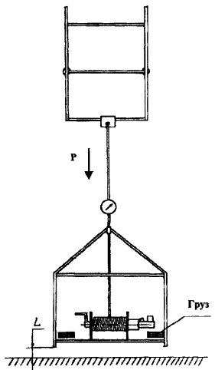
Рисунок 1. Испытание на прочность ступени лестницы (высота отрыва площадки от земли L = 100-200 мм)
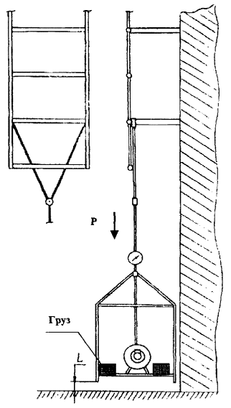
Рисунок 2. Испытание на прочность балки крепления вертикальной лестницы (высота отрыва площадки от земли L = 100-200 мм)
Вид А
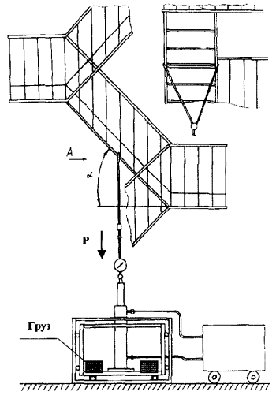
Рисунок 3. Испытание на прочность марша лестницы
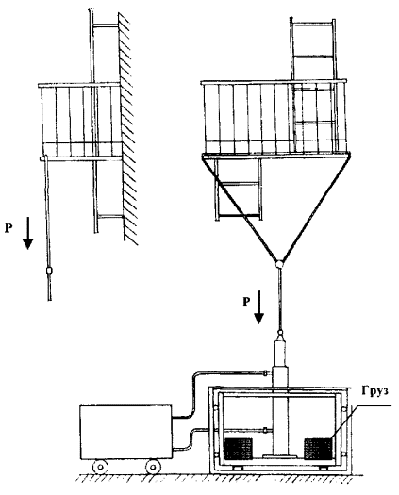
Рисунок 4. Испытание на прочность площадки лестницы
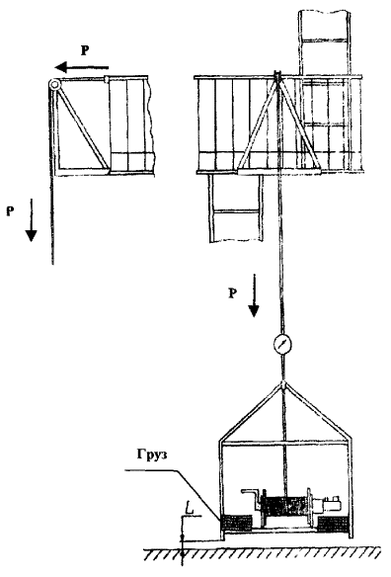
Рисунок 5. Испытание на прочность ограждения площадки лестницы (высота отрыва площадки от земли L = 100-200 мм)

Приложение 2
(справочное)

«____» ___________ 20__ г.

ПРОТОКОЛ № ___

1. ___________________________________________________________________________
(наименование испытываемого объекта)
2. ___________________________________________________________________________
(характеристики испытываемого объекта: длина лестницы (м),
_____________________________________________________________________________
количество ступеней в лестнице, количество заделок крепления
_____________________________________________________________________________
лестницы к стене, наличие ограждения лестницы)

3. Условия проведения испытаний ________________________________________________

4. Средства испытаний _________________________________________________________

5. Визуальный осмотр лестницы _________________________________________________
_____________________________________________________________________________

6. Расчет величины нагрузки на лестницу:

7. Результаты испытаний

№ п/п | Наименование испытываемого элемента | Количество испытываемых точек | Нагрузка, кН (кгс) | Результаты испытаний
1 | 2 | 3 | 4 | 5

8. Выводы по результатам испытаний:

Испытания проводили:

